МКОУ «Санчинская СОШ»

Согласно письму Министерства образования и науки Республики Дагестан № 06-207/06-18/18 от 15 января 2018г.
О проведении к Дню воинской славы России (27 января 1944 г. – День снятия блокады г. Ленинграда) в образовательных организациях, единого Урока Мужества, в Санчинской СОШ, был проведен ряд мероприятий.

№ | дата | класс | Ответствен ный | Краткое содержание
1 | 26.01 | 6кл | Кл рук Эльжесова А.А. | Тема : Этих дней не смолкнет слава.  Кл рук рассказала историю 2мировой войны, говорила о начале войны. Уч-ся класса по очереди рассказали краткую историю блокады, читали стихи –Амирарсланова, Абакаров, Эльжесов. Говорили о детях блокады. Смотрели презентацию, видео- фрагмент. В заключение кл часа прослушали симфонию №7
2 | 27.01 | 9кл | Учит истории Пашаева П.С. | Тема « День воинской славы»  презентации, видеорепортажи, видеоролики на тему «Блокадный Ленинград».  Начали мероприятие с просмотра фрагмента фильма «Вторжение».  Историческая справка-пакт о ненападении, начало и конец блокады, план «Барбарос»- учит истории. Ученица 9 кл Джаватова Г рассказала о дневнике Савичевой.  У-ся читали стихи, письма очевидцев. Смотрели «панораму славы»
3 | 29.01 | 7кл | Библиотекарь Джабраилова Р.К. | Тема : «Запомни этот город Ленинград…»  Оформление – книжная вы ставка, импровизированный памятник славы, вечный огонь, стенд «Ленинград блокадный».  Джабраилова говорила о блокаде яленинграда, о подвиге народа, о жертвах и геноциде и т д. уч-ся рассказали историю, читали стихи.  «ОТане Савичевой» - Абдуллаева, «Дорога жизни» - Касумбекова,  «7 Симфония», «Здесь лежат Ленинградцы» - Салихов, т д.  Смотрели видео фрагменты «Блокада Ленинграда», «Темная ночь», презентации о блокаде.

Для обучающихся 9-8 классов классным руководителем совместно с библиотекарем нашей школы и учителем истории были проведены беседы по теме: « Блокада Ленинграда». На которых ребята узнали о том страшном времени, о войне. На протяжении всей беседы обучающиеся смогли окунуться в истории прошлого по страницам книг и газет и журналов..Учащиеся посмотрели презентацию, рассказали о своих родственниках, переживших блокаду Ленинграда и принявших участие в ВОВ.
Выпустили стенд посвященный Блокаде Ленинграда .
Организация и проведение классных часов, посвященных снятию блокады Ленинграда, играет огромную роль в воспитании современной молодежи, позволяет им задуматься о своей жизни, изучить, осмыслить и анализировать опыт поколений. Классные часы наглядно демонстрируют необходимость рассмотрения данной проблемы, в процессе обсуждения которой происходит формирование патриотического воспитания, чувства сострадания и ответственности.

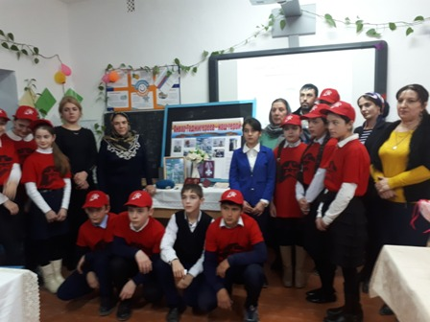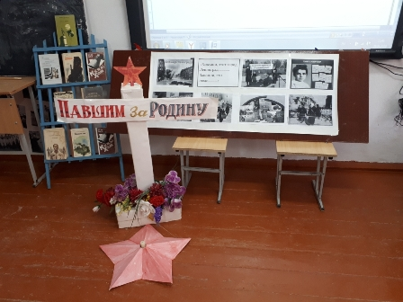

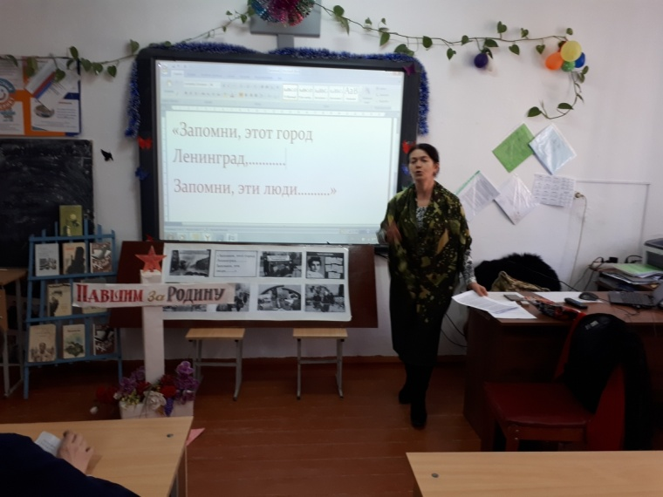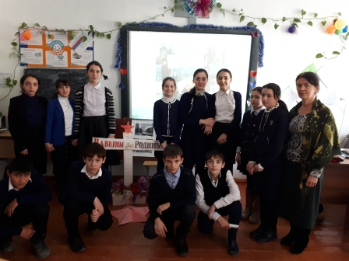
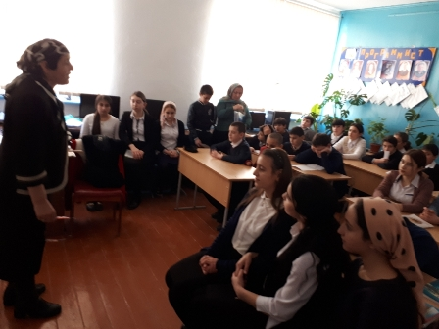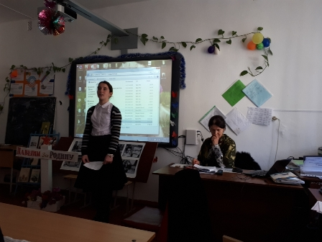

Блокада Ленинграда – одна из самых трагических и печальных страниц истории нашей страны. О мужестве блокадников слагались песни и снимались фильмы. Их были тысячи, а выжили – единицы. Каждый день жизни в блокадном Ленинграде – это подвиг. Подвиг, который не меркнет в памяти поколений.

Они – Победители, которые и через столетия останутся ярким символом несгибаемого мужества и стойкости!

Зам дир по ВР _________Закарьяева Ф.Ш.

